Понятие политики

Общество в своём развитии постепенно формирует **политическую сферу** жизнедеятельности — сферу отношений по поводу публичной власти. Название для этих отношений придумали в Древней Греции. Полисами тогда называли города-государства: Афины, Спарту. А искусство управления государством с тех пор называют **политикой**.

Политика всегда связана с **властью** — возможностью оказывать влияние на поведение людей. Политическая власть всегда является **публичной**, то есть распространяется не только на нескольких людей, но и на общество в целом.

**Политика — это область жизнедеятельности людей, которая сложилась в ходе появления и развития власти и регулирует жизнь всего общества.**

**Власть** — это многообразие возможностей оказывать влияние на поведение людей.

*Пример:*

*семейной властью обладают родители, и опирается она на их авторитет.*

Однако это власть не политическая, поскольку она не является публичной, не распространяется на общество в целом.

**Политическая власть — отдельный вид власти, который отличается тем, что оказывает влияние на всех членов общества.**

Политическая власть всегда является публичной и действует на основе права от имени всего общества. Важнейшей характеристикой политической власти является её **легитимность**. Легитимная власть воспринимается населением как правомерная и справедливая. Одним из признаков политической власти является её верховенство (решения власти обязательны для всего общества).

Зачем нужна политика

Все сферы жизнедеятельности общества *удовлетворяют потребности людей*.

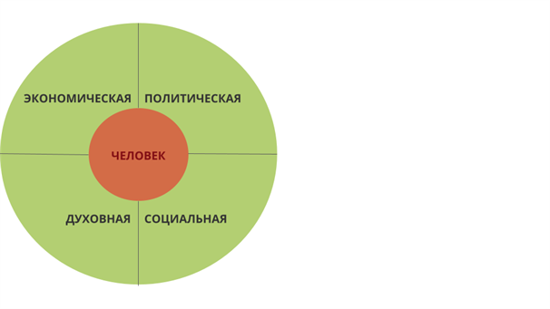

*Рис.*1*. Сферы общественной жизни*

**Экономическая сфера** удовлетворяет материальные потребности, формирует производство необходимых человеку благ.

**Социальная сфера** удовлетворяет социальные потребности людей в общении и взаимодействии.

**Духовная сфера** удовлетворяет духовные потребности в познании и саморазвитии.

Какую же потребность удовлетворяет **политика**? Это прежде всего потребность в общественной безопасности.

Важнейшим политическим образованием (институтом) является **государство**, которое создаёт общественные, то есть доступные каждому, блага (культуру, медицину, электроэнергию, дороги и др.).

*Пример:*

*государство поддерживает правопорядок, гарантирует права и свободы человека. Именно из государственного бюджета, наполненного нашими налогами, финансируется бесплатное образование.*

**Общественные блага — необходимые для удовлетворения потребностей людей блага, которые находятся в общем неконкурентном пользовании, формируются прежде всего под влиянием политической воли государства.**

Политика определяет жизнь каждого из нас. Разбираться в политике — важнейший навык современного человека.

СМИ и политика

**СМИ — это средства массовой информации (интернет, телевидение, радио, газеты).**

Современная политика невозможна без свободных средств массовой информации.

К функциям СМИ в политике относят:

* информационную функцию;
* функцию критики и контроля;
* функцию представления интересов;
* формирование общественного мнения;
* привлечение внимания государства.

Именно СМИ доносят до нас информацию о программах политических партий, критикуют власть, если нарушены права и свободы человека, оказывают влияние на общественное мнение по важнейшим политическим вопросам.

Современные СМИ активно привлекают молодых людей в сферу *журналистики*.

**Журналистика — это деятельность, которая заключается в отборе, обработке и распространении информации с помощью различных средств массовой информации.**

Основные направления политики

Принято разделять **внешнюю** и **внутреннюю**политику.

**Внешняя политика представляет собой сферу публичной власти, в которой регулируются отношения между государствами.**

К ней относят:

* установление дипломатических отношений между государствами;
* открытие представительств государств;
* проведение международных переговоров;
* обеспечение безопасности государственной границы;
* заключение международных договоров;
* членство в международных организациях.

Направления внешней политики: оборонное, внешнеэкономическое, культурное и иные.

**Внутренняя политика представляет собой управление внутри государства.**

Управлением в экономической сфере занимается экономическая политика (*денежно-кредитная политика, распределение доходов государства, выпуск национальной валюты, производство товаров, стабилизация уровня цен, борьба с инфляцией, взимание налогов, инвестиционные процессы и так далее*).

Управлением в социальной сфере занимается социальная политика. К данной сфере относятся: *борьба с безработицей, пенсионное обеспечение, бесплатная медицина, бесплатное образование, поддержка нетрудоспособного населения, поддержка здорового образа жизни, улучшение демографической ситуации в стране, добровольное медицинское страхование, организация санаторно-курортного отдыха для детей.*

Управлением в духовной сфере занимается культурная политика. Её задачами являются: *сохранение культурного наследия, создание единого культурного пространства, организация выставок художников, популяризация русской литературы, открытие школ искусств, организация заседания Союза писателей, проведение музыкального концерта и другое.*

Политика многообразна, но в любом случае она основана на публичной власти и регулирует социальные взаимоотношения. Политика во многом определяет, какой будет жизнь общества. Участие людей в политике — это довольно сложная и весьма ответственная деятельность, к которой необходимо подготовиться каждому современному человеку.

Признаки и функции государства

1. Теории происхождения государства

Первые государства возникли до нашей эры в Месопотамии, Древнем Египте, Индии и Китае. Учёные до сих пор спорят о том, почему же люди начали формировать государства. Этот вопрос тесно связан с другим: **откуда взялась власть**и почему люди решили этой власти подчиняться.

Теории происхождения власти и государства

1. **Теологическая** (религиозная теория). Согласно ей государственная власть происходит от*божественной*, а правитель выступает как посланник высших сил.
2. **Теория общественного договора**. Эта теория гласит, что до появления государственной власти люди находились в состоянии естественной свободы, но в то же время вокруг было много того, что угрожало их жизни и имуществу. Их дни проходили в вечных войнах и были полны опасностей. Создав государство, люди, с одной стороны, *лишились части своей свободы* и стали вынуждены подчиняться власти, но, с другой стороны, *получили безопасность*, порядок и гарантии защиты от государства.
3. **Теория завоевания**. Согласно ей государство образовалось во время многочисленных *военных походов*. Более сильные и развитые племена завоёвывали другие: завоеватели становились властью, а завоёванные — подчинёнными.
4. **Экономическая теория**. Эта теория связывает возникновение государственной власти с*экономическим неравенством*. У части людей при производстве товаров появлялись излишки, которые они могли обменивать и богатеть. Это приводило к формированию высших и низших классов, где первые, благодаря наличию экономических ресурсов, осуществляли управление вторыми.

Существуют десятки разнообразных теорий, но все они сходятся в одном: **государство необходимо для управления** усложняющейся жизнью общества, охраны порядка и регулирования жизни граждан.

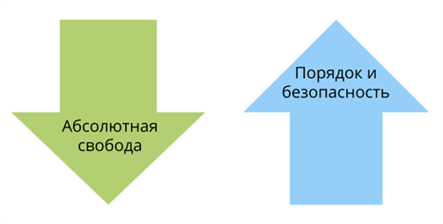

2. Определение государства

Термин «*государство*» часто используется как синоним слова «*страна*». Под страной мы обычно понимаем территорию и проживающих на ней людей, используем это слово, говоря о путешествиях. Но*государство* характеризует также **политическое и правовое устройство страны**.

У любого государства выделяют ряд общих **признаков**.

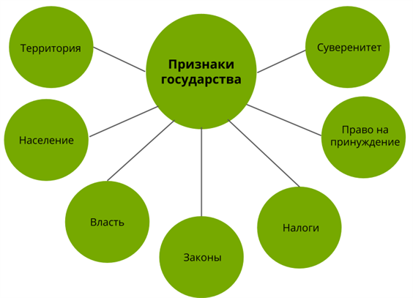

* **Территория с границами**, на которой живёт население и на которую распространяется власть. Считается, что государства начали формироваться при переходе от кочевого образа жизни к оседлому.
* **Публичная власть**, представляемая специальными органами управления. Эта власть отделена от общества и признана им.
* **Законы**, регулирующие жизнь общества.
* **Право власти применять принуждение**к гражданам в рамках закона. Для сохранения правопорядка существуют органы власти, которые имеют полномочия *заставлять население подчиняться законам*, в том числе с применением силы.

*Пример:*

*к таким органам относят полицию, суд, армию и другие. Они могут взыскивать штрафы, лишать человека свободы, применять оружие, но****только****в рамках закона и соблюдения общественных интересов.*

* **Налоговая система**. Для обеспечения деятельности государственных органов и создания общественных благ с населения систематически собираются налоги.

*Пример:*

*за счёт налогов работают больницы, школы, строятся дороги, парки, развивается наука.*

* **Символика** (флаг, герб, гимн).
* **Суверенитет**. Выделяют внешний и внутренний суверенитет.

**Внутренний суверенитет** означает *верховенство и независимость государственной власти* от других социальных институтов (религии, семьи, экономики) внутри государства. То есть власть государства — самая сильная и распространяется на все остальные организации и граждан.  
**Внешний суверенитет**связан с*независимостью страны в международных отношениях*. Он может выражаться в признании другими странами самостоятельности государства и невмешательстве в его внутренние дела.

**Государство — это организация власти, которая имеет специальный аппарат управления и располагается на определённой территории.**

Функции государства

Деятельность государства выражена в его **функциях**. **Внутренние функции**распространяются на собственную территорию и граждан, а **внешние** отражают взаимодействие с другими государствами.

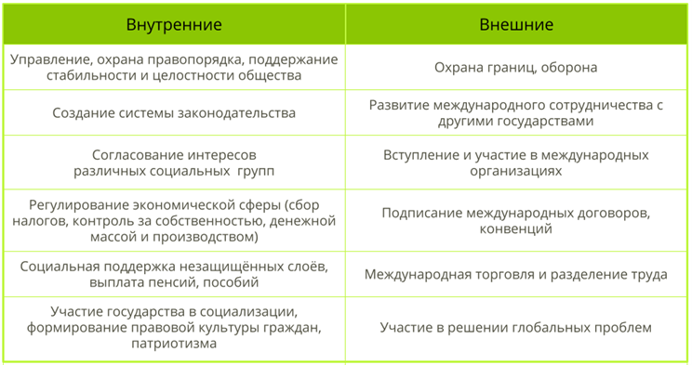

В разных государствах и в разные эпохи **значимость некоторых функций может изменяться**. Какие-то функции становятся менее востребованными, а какие-то появляются.

*Пример:*

*сейчас число государств, которые вовлечены в военные действия, уменьшается, некоторые даже не имеют собственной армии. И в мировом сообществе акцент смещается на борьбу с глобальными проблемами, экономическими кризисами.*

Внутренняя и внешняя политика государства

**Государственная политика — это приоритетные направления деятельности государства, определяющие цели и задачи государственной власти.**

Иными словами, это **курс**, выбранный государством для развития, в соответствии с которым будут приниматься решения и распределяться ресурсы. Государственная политика должна **реагировать на проблемы общества**и предлагать пути их решения.

**Субъектами государственной политики** выступают органы государственной власти, но у граждан также возникает возможность повлиять на неё.

**Государственная политика может**выражаться в

* принятии законов;
* изменении налоговой системы;
* распределении бюджетных средств;
* предоставлении льгот;
* подписании международных договоров.

Связанная с функциями государства, государственная политика делится на **внешнюю и внутреннюю**.

**Внутренняя политика**государства может включать:

* законодательную политику;
* социальную политику;
* экономическую политику;
* культурную политику;
* экологическую политику.

**Внешняя политика**служит логичным продолжением внутренней, используя международные организации и союзы как инструменты для достижения государственных целей.

*Пример:*

*задачей государства А является развитие информационных технологий и бизнеса. В соответствии с ней государство А заключает соглашение об экономическом сотрудничестве с более развитой в этой сфере страной В.*

# Гражданство

Люди в отношениях с государством связаны статусом **гражданства**.

**Гражданство — это устойчивая правовая связь человека и государства, выраженная во взаимных правах и обязанностях.**

Гражданство даёт человеку защиту и поддержку государства, но в то же время накладывает на него ряд [обязанностей](https://www.yaklass.ru/p/obshchestvoznanie/9-klass/pravo-354217/prava-i-svobody-grazhdanina-6455145).

Принципы российского гражданства

Согласно Конституции РФ выделяют следующие принципы.

* *Гражданство РФ является****единым и равным****, независимо от оснований его приобретения.*
* *Гражданин РФ****не может быть лишён****своего гражданства или права изменить его. Живя за границей, россиянин не теряет своего российского гражданства и пользуется защитой государства.*
* *Гражданин****не может быть выслан****за пределы РФ или выдан иностранному государству.*
* *Допущение****двойного гражданства****.*
* *Российская Федерация поощряет приобретение гражданства РФ лицами без гражданства, проживающими на территории РФ.*

**Бипатриды — это люди с двойным гражданством.**

**Апатриды — это люди, не имеющие гражданства какого-либо государства.**

### [Формы государства](https://www.yaklass.ru/p/obshchestvoznanie/9-klass/politicheskaia-sfera-obshchestva-6483949/formy-gosudarstva-6529118)

# Screenshot_1.png

# Форма правления

**Форма правления — это способ организации высших органов власти, отражающий их полномочия и взаимоотношения.**

Форма правления отвечает на вопрос «*Кто правит государством*?»  
Выделяют две формы правления: **монархию** и **республику**.

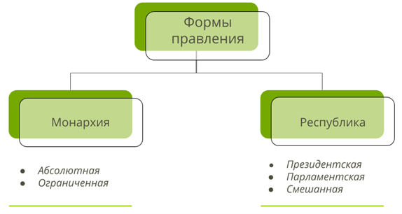

**Монархия — это форма правления, при которой власть передаётся по наследству и монарх пользуется ею в течение неограниченного срока.**

**Признаки монархии**:

* наследственная передача власти (династия);
* неограниченный срок правления монарха (власть передаётся из-за смерти монарха или добровольного отречения от престола);
* особая роль традиций и символов власти.

**Виды монархии**

**Абсолютная**. Монарх правит единолично, он может издавать законы, распоряжаться бюджетом, судить.  
**Ограниченная**. Власть монарха носит формальный характер, а основные решения могут приниматься представительным органом — парламентом. Действует принцип «*монарх царствует, но не правит*».

**Республика — это форма правления, при которой власть избирается народом на ограниченный срок.**

**Признаки республики**:

* органы власти избираются народом;
* срок полномочий органов власти ограничен и известен заранее;
* глава государства несёт ответственность перед избирателями.

**Виды республики**

**Президентская**. Президент выступает как глава государства и возглавляет правительство. Именно в его руках сосредоточена государственная власть.  
**Парламентская**. Главным органом власти выступает парламент, а глава парламента фактически является первым лицом государства. Должность президента тоже существует, но он выполняет формальные функции.  
**Смешанная**. Власть разделена между парламентом и президентом.

3. Формы территориально-государственного устройства

**Форма территориально-государственного устройства — это способ распределения власти на территории государства.**

Любое государство разделено на **регионы**, в разных странах они называются по-своему (штаты, провинции, республики, области). В некоторых государствах это деление создано для удобства, а в некоторых имеет политическое значение.

Форма территориально-государственного устройства определяет статус этих регионов и особенности их **взаимоотношений с центральной властью**.

Виды территориально-государственного устройства

**1**. **Унитарное**. Государство подчинено *единой власти*, регионы **не** обладают возможностью проводить собственную политику. В унитарном государстве действуют единые законы.

*Пример:*

*Италия, Франция, Великобритания, Украина.*

**2**. **Федеративное** (**федерация**). Государство, состоящее из самостоятельных регионов, обладающих возможностью *проводить собственную региональную политику*.

В таком государстве политическое устройство имеет два уровня: **федеральный** (центральный) и **региональный**.

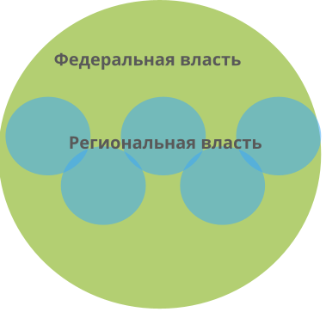

Из-за этого в разных регионах страны могут различаться законы, существовать свои органы власти. Такое устройство характерно для стран с большой площадью или большим национальным разнообразием.

*Пример:*

*Российская Федерация, США, Индия.*

**3**. **Конфедерация**. *Союз независимых государств*, объединённых общими экономическими, политическими, военными целями. Государство внутри конфедерации сохраняет свой суверенитет, власть и законы. Участники конфедерации могут свободно выходить из её состава.

*Пример:*

*Евросоюз, Содружество Независимых Государств (СНГ).*

4. Политический режим

**Политический режим — это система способов и методов осуществления власти, отражающаяся на правовом статусе граждан.**

Политический режим отвечает на вопрос «*Как управляют государством*?»

**Методы власти**могут быть мягкими и обеспечивать населению самостоятельность, а могут быть жёсткими и способствовать осуществлению значительного контроля над обществом.

**Виды политических режимов**

1. **Демократический**. Основан на активном *участии народа* в управлении государством посредством выборов и референдумов. Государство использует больше добровольных методов, чем принудительных, вследствие чего у граждан *большой объём прав и свобод*.
2. **Авторитарный**. При этом режиме права граждан частично ограничены, а власть *опирается на силовые структуры*, армию.
3. **Тоталитарный**. Государство осуществляет *полный контроль* над жизнью граждан, максимально ограничивает их права и свободы. Основными методами являются устрашение и насилие.

Политический режим

1. Понятие политического режима

**Политический режим — совокупность методов осуществления власти и достижения политических целей.**

**Характеристики политического режима**:

* *обеспечение прав и свобод человека;*
* *способы и приёмы осуществления власти;*
* *характер отношений между государством и обществом;*
* *возможность со стороны граждан оказывать влияние на принятие политических решений, равно как и осуществлять контроль за их исполнением;*
* *способы формирования политических институтов.*

Существует множество классификаций и подходов в вопросе определения типов политических режимов, но в политических исследованиях обычно выделяют три основные формы политических режимов: тоталитарный, авторитарный и демократический.

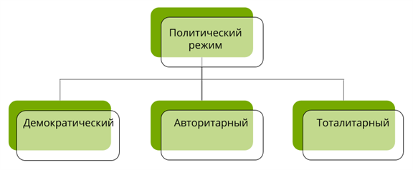

*Обрати внимание!*

Существует и точка зрения, что политический режим может быть демократическим и антидемократическим, а государство — правовым, авторитарным, тоталитарным.

2. Демократический политический режим

**Демократический режим — политический строй, при котором народ признаётся источником власти, за которым закрепляется право участвовать в управлении делами общества и государства.**

**Признаки демократического режима**.

• ***Народ****—****источник власти****. Население государства осуществляет власть как непосредственно, через участие в референдуме или свободных выборах, так и опосредованно — через деятельность сформированных органов государственной власти, выражающих интересы избирателей.  
•****Принятие решений большинством****и выражение его воли через институты демократии. Меньшинство имеет право на оппозицию, но подчиняется воле большинства при условии учёта и гарантии его прав.  
•****Политический плюрализм****и****идеологическое многообразие****, выражающиеся в свободной деятельности политических партий, их равных правах на участие в предвыборной политической борьбе и возможности участия в деятельности органов власти.  
•****Контроль****со стороны представительных органов****за деятельностью исполнительной власти****, обеспечение деятельности механизма****системы сдержек и противовесов****.  
•****Неприкосновенность частной собственности****.*

Кроме того, выделяют и иные характерные черты демократического политического режима.

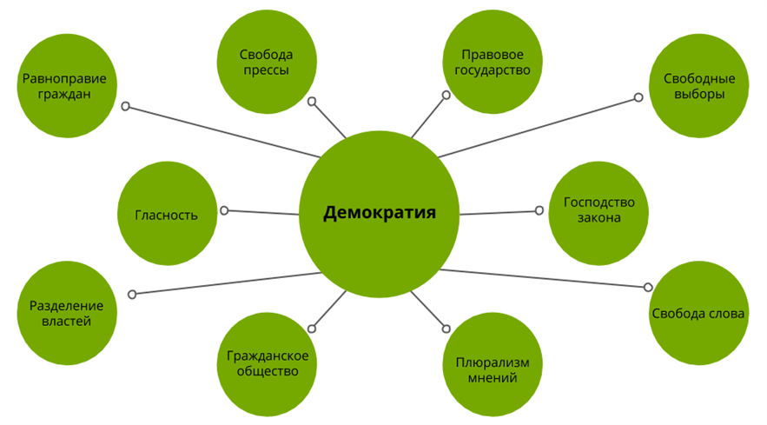

*Обрати внимание!*

*Родиной демократии считается Древняя Греция. Слово «демократия» образовано от двух корней греческого языка: демос — «народ» и кратос — «власть».*

3. Ценности демократии

Понятие **«демократия»** означает, как известно, **«народовластие»**. При всей сложности и неоднозначности данного понятия можно выделить общие ценности демократии как политического строя.

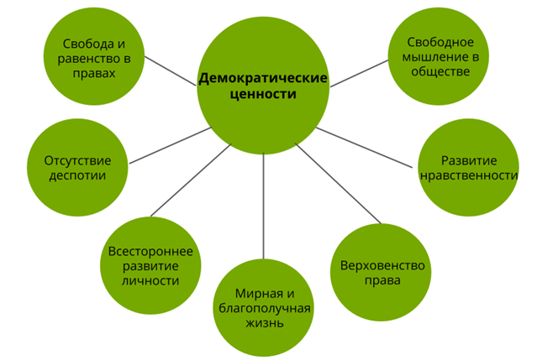

4. Авторитарный политический режим

**Авторитарный режим — политический режим, при котором власть концентрируется в руках одного человека или группы лиц, а население лишено права осуществлять контроль за процессом принятия политических решений, равно как и их исполнением.**

**Признаки авторитарного режима**.

*•****Власть****концентрируется****в руках одного человека или группы лиц****, у населения отсутствует возможность контроля за процессом принятия решений, равно как и за их исполнением.  
•****Ограниченный плюрализм****. Допускается деятельность оппозиционных партий, профсоюзов и общественных объединений при условии контроля и строгой регламентации. Участие в политической борьбе и деятельности органов власти исключено.  
•****Использование силы для разрешения политических конфликтов в отношении оппозиции****с целью обеспечения собственной безопасности и сохранения установленного режима.  
•****Закрытость правящей элиты****. Органы власти формируются не путём свободных выборов, а через назначения из числа лояльных установленному режиму лиц.  
•****Отказ от тотального контроля****над неполитическими сферами жизни общества.*

Кроме того, выделяют и иные характерные черты авторитарного политического режима.

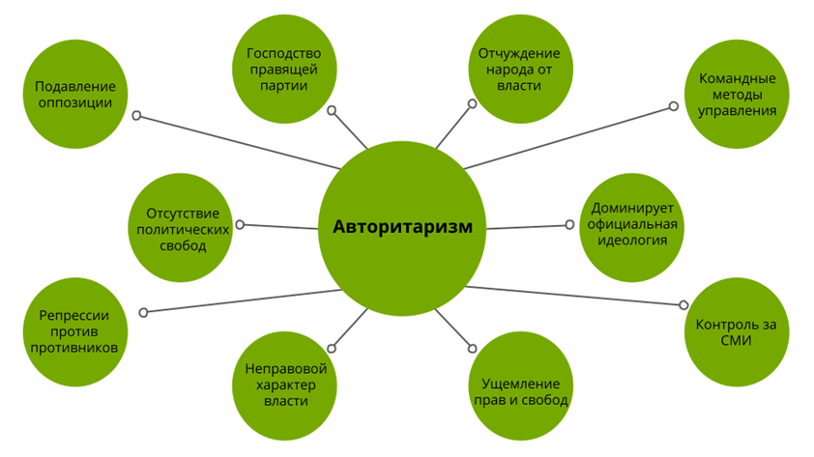

5. Тоталитарный политический режим

**Тоталитаризм — режим, при котором государство осуществляет всеобъемлющий контроль над всеми сферами общественной жизни.**

**Признаки тоталитарного режима**.

•***Единовластие одной политической партии****с законодательным закреплением её руководящей роли в жизни общества и государства.****Идеология****партии****становится общеобязательной****и единственно верной.  
•****Отсутствие прав и свобод****человека и гражданина. Нивелирование ценности человеческой жизни.  
•****Командно-административный тип экономической системы****с огосударствлением собственности на средства производства.  
•****Подавление самостоятельности и инициативы****в деятельности региональных органов власти и органов местного самоуправления.*

Кроме того, выделяют и иные характерные черты тоталитарного политического режима.

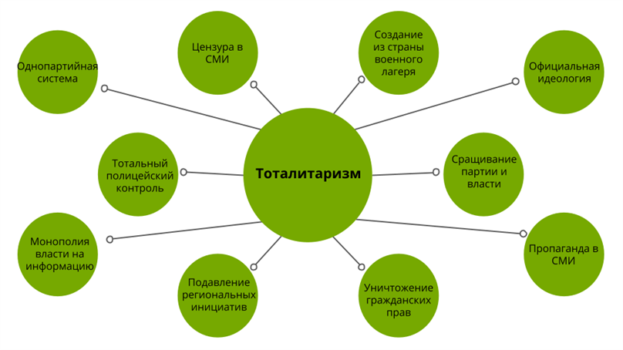

*Пример:*

*понятие «тоталитаризм» впервые было введено в*20*-е гг.*XX*века критиками Б. Муссолини. Из современных государств наиболее близка к тоталитарному режиму Северная Корея.*

Правовое государство и гражданское общество

1. Что такое правовое государство

**Правовое государство**является не отдельной формой государства, а лишь дополнительным признаком. Наличие признака правового государства говорит о высоком уровне развития политической сферы, но некоторые страны обходятся и без него.

Исходя из названия, мы можем предположить, что правовое государство связано с **правом**. Правовые нормы есть в любом государстве, но только в правовом государстве праву отводится **главенствующая роль**.

В правовом государстве деятельность всех членов общества **подчинена праву**: от граждан до президента или короля. Субъективные права каждого человека защищаются и гарантируются законом.

**Правовое государство — это государство, где субъективные права граждан являются высшей ценностью, защищаются органами власти на основании закона.**

Правовое устройство государства **обеспечивает**

* безопасную жизнь граждан, ведь они могут не бояться ущемлений прав и государственного произвола;
* гарантию прав и свобод человека и гражданина;
* равноправие граждан, общественных объединений;
* справедливость действий государственной власти.

Из-за этого большинство современных демократических стран, признающих ценности **свободы и гуманизма**, стремятся создать условия для формирования правового государства.

2. Сила и справедливость

Как мы знаем, у государства есть **право использовать силу**и принуждение по отношению к своим гражданам. Этот метод использовался правителями в самых разнообразных целях: в военных действиях, для запугивания общества, обогащения власти. Народ был вынужден подчиняться власти и изданным ею законам, даже если их содержание было несправедливо и унизительно.

Поэтому возникла идея, что власть государства, как и действия граждан, должна быть **ограничена законом**. А принуждение может применяться только с целью обеспечить права человека и наказать правонарушителей. То есть сила государства должна быть **ограничена правовыми рамками**и общественными целями.

Для этого сами законы должны содержать народные представления о **справедливости**, то есть приниматься с учётом общественного мнения. Такие **демократические механизмы**, как выборы, референдумы и представительные органы власти, создали возможность для этого.

*Обрати внимание!*

Каждое правовое государство является демократическим, но не каждое демократическое — правовым.

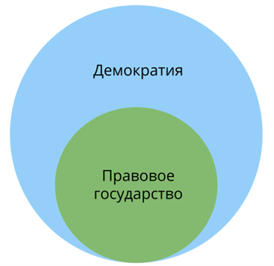

Российская Федерация, согласно Конституции РФ, является правовым государством.

Статья 15 Конституции РФ:

*органы государственной власти, органы местного самоуправления, должностные лица, граждане и их объединения обязаны соблюдать Конституцию Российской Федерации и законы.*

3. Признаки правового государства

* **Верховенство права** во всех сферах общества. Праву должны подчиняться все люди, независимо от их дохода, статуса или объёма власти — все равны перед законом.
* **Строгая иерархия правовых актов**, их подчинение конституции. Никакие законы не могут противоречить конституции как закону с высшей юридической силой.
* **Реальное существование прав и свобод человека**и гарантии их исполнения. Кроме того, что права даны всем, они должны соблюдаться в действительности. При нарушении его прав гражданин должен иметь возможность получить защиту от государства. Должна существовать эффективная система правоохранительных органов.
* **Разделение властей**. Принцип разделения властей предполагает существование трёх самостоятельных ветвей власти: законодательной, исполнительной и судебной.
* **Взаимная ответственность гражданина и государства**. Гражданин несёт ответственность перед государством за правонарушения в форме юридической ответственности. Государство, в свою очередь, несёт перед гражданами ответственность за неисполнение своих обязанностей по предоставлению равных прав и их защите.

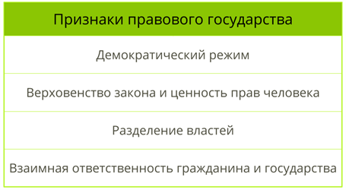

4. Принцип разделения властей

Теория разделения властей зародилась в XVII–XVIII вв. в Европе. Её целью было **ограничить абсолютную власть** монарха. Когда все полномочия в государстве принадлежат одному лицу, оно может использовать власть в своих личных интересах, никто не в силах ему помешать.

Поэтому было предложено **разделить власть**на три самостоятельные ветви: **законодательную, исполнительную и судебную**. Ветви власти независимы, автономны, для принятия большинства решений необходимо согласие нескольких органов.

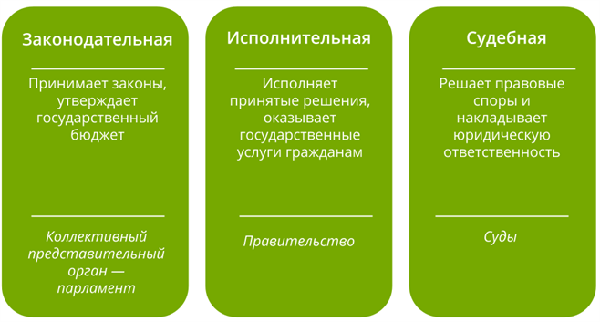

Принцип разделения властей имеет большое **значение** для общества.

* Органы власти имеют конкретные полномочия и более профессионально их исполняют.
* Независимость ветвей власти позволяет им осуществлять контроль друг за другом и применять ограничительные меры в случае использования власти не в интересах общества. Этот механизм называется **системой сдержек и противовесов**.

*Пример:*

*поскольку суд независим и не подчиняется никому, кроме Конституции и законов, он может осудить президента или министра при совершении ими правонарушения.*

* Невозможность незаконного захвата власти.
* Контроль за органами власти осуществляется не только гражданами, но и остальными ветвями власти. Это помогает избежать ошибок в управлении.

Принцип разделения властей осуществлён в большинстве стран мира, в том числе и в Российской Федерации.

Ст. 10 Конституции РФ:

*государственная власть в Российской Федерации осуществляется на основе разделения на законодательную, исполнительную и судебную. Органы законодательной, исполнительной и судебной власти самостоятельны.*

*Обрати внимание!*

Президент РФ **не входит** ни в одну из ветвей власти. Он выступает как самостоятельный орган и не имеет полной власти над остальными ветвями.

5. Условия становления правового государства

Для формирования правового государства необходим ряд **условий**.

**В политической сфере**:

* должен установиться **демократический** политический режим;
* граждане должны иметь**высокую политическую и правовую культуру**, быть активными и заинтересованными в защите своих прав;
* разветвлённая и непротиворечивая система законодательства во главе с конституцией;
* должны формироваться и функционировать правозащитные организации;
* должен осуществляться строгий контроль за деятельностью государственных служащих, вестись борьба с коррупцией.

**В экономической сфере**:

* должна обеспечиваться **свобода предпринимательства**и развитие рыночной экономики, чтобы содержать государственный аппарат и обеспечивать права граждан;
* должны создаваться условия для достойного уровня жизни населения, ведь граждане с низким уровнем жизни не имеют ресурсов, чтобы бороться за свои права.

**В духовной сфере**:

* высокие **моральные и правовые принципы**населения, выраженные в соблюдении законов;
* общая **образованность** граждан;
* открытость переменам и реформам.
* 6. Гражданское общество
* Одним из признаков развитой демократии и правового государства является существование **гражданского общества**.
* **Гражданское общество — это система инициативных негосударственных объединений граждан, призванная удовлетворять их личные потребности и интересы.**
* Институты гражданского общества
* 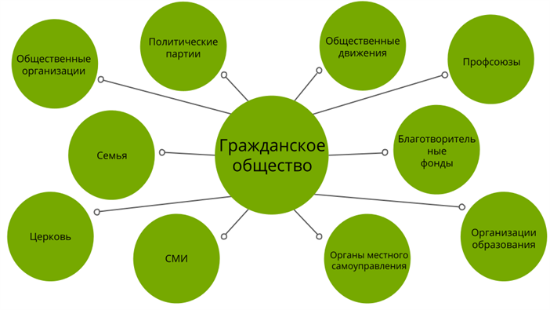
* Гражданское общество выполняет следующие **функции**.
* 1) Позволяет удовлетворять частные интересы граждан.
* *Пример:*
* *общество рукоделия популяризирует вязание крючком.*
* 2) Помогает гражданам защищать свои права и интересы.
* *Пример:*
* *общество защиты прав потребителей помогает гражданам бороться с продаваемой в магазинах некачественной продукцией.*
* 3) Защищает частную жизнь граждан от государственного вмешательства. Гражданское общество определяет границы частной и общественной жизни, может выступать против чрезмерного государственного регулирования некоторых вопросов.
* *Пример:*
* *феминистические организации выступают за право женщин на аборт.*
* 4) Даёт возможность оказывать давление на власть.
* 5) Гражданское общество может брать на себя часть функций государства или дублировать их. Если государство недостаточно хорошо справляется со своими задачами, в гражданском обществе появляются общественные организации, выполняющие эти функции.
* *Пример:*
* *благотворительные фонды собирают деньги на лечение больных детей, которые не могут получить необходимое лечение в российских больницах.*

7. Признаки гражданского общества

* Организации гражданского общества **формируются гражданами самостоятельно**, без государственного принуждения. Государство может лишь организовывать их деятельность в рамках закона, например регистрировать общественные организации.

Общественные организации проходят регистрацию в Министерстве юстиции в качестве некоммерческой организации, имеют устав, адрес, структуру.

* Гражданское общество построено **на горизонтальных связях**, принципах равенства и договора. В отличие от государственных отношений власти и подчинения.
* Организации гражданского общества построены на**добровольности вступления и участия**.
* Признаётся **многообразие форм**организаций гражданского общества за исключением названных в законе.
* Ст. 13 Конституции РФ:

*запрещается создание и деятельность общественных объединений, цели или действия которых направлены на насильственное изменение основ конституционного строя и нарушение целостности Российской Федерации, подрыв безопасности государства, создание вооруженных формирований, разжигание социальной, расовой, национальной и религиозной розни.*

* Участников организаций гражданского общества объединяют **общие интересы**, потребности или цели.
* Гражданское общество отличает **коллективный характер и взаимопомощь**.

Пути формирования гражданского общества

Выделяют следующие **предпосылки** для формирования гражданского общества:

* частная собственность и рыночная экономика;
* наличие среднего класса;
* высокий уровень демократии;
* развитое самоуправление и способность общества к самоорганизации;
* высокая политическая активность и образованность граждан;
* наличие свободных от государства СМИ;
* свобода распространения информации.

Увеличение прав граждан, уровня их образования ведёт к желанию управлять своей жизнью, иметь хобби, отстаивать свои взгляды и убеждения.

Институты гражданского общества могут формироваться из-за желания общества **решить существующие проблемы** недовольства жизнью. Также причиной может выступать **необходимость модернизации**, обновления общественных отношений в связи с научно-техническим прогрессом.

Примером гражданского общества в РФ является **Общественная палата**.

Это консультативный орган, который имеет возможность выражать мнение относительно принимаемых в стране законов. В Общественную палату входят представители общественных объединений, предприятий, деятели культуры и спорта. Деятельность Общественной палаты направлена на согласование интересов граждан, общественных объединений и органов государственной власти.

9. Местное самоуправление

Одним из институтов гражданского общества в РФ является **местное самоуправление**.

**Местное самоуправление — это самостоятельная деятельность граждан по решению вопросов местного значения с учётом исторических и культурных особенностей региона.**

*Обрати внимание!*

Местное самоуправление **не** входит в систему государственной власти.

Его **отличия**от государственной власти следующие:

* осуществляется населением самостоятельно, а не по решению государственной власти;
* является институтом гражданского общества;
* распространяется на небольшую территорию (*муниципалитет*) в рамках города, села, района;
* учитывает особенности территории, традиции народа, культуру населения.

Формы местного самоуправления

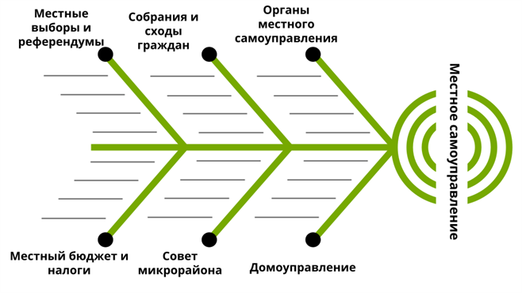  
**Функции местного самоуправления**:

* обеспечение участия населения в решении вопросов местного характера;
* управление и распоряжение муниципальной собственностью;
* развитие территории;
* охрана общественного порядка (*например добровольные народные дружины*).

# Политическое участие граждан

# 1. Политическое участие

Вслед за Всеобщей декларацией прав человека в законодательстве большинства стран были закреплены гражданские и политические права. Они определили широкий круг форм политического участия граждан в жизни государства. Так, в Конституции Российской Федерации мы можем найти следующие политические права и свободы.

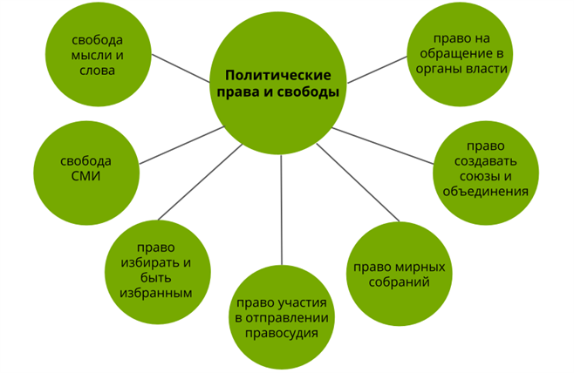

Постараемся определить, что же стоит понимать под политическим участием.

**Политическое участие — это совокупность действий рядовых участников политической системы, посредством которых они влияют или пытаются влиять на политику государства.**

**К политическому участию относится**:

• *участие в голосовании*;

• обращение граждан в органы власти;

• участие в массовых манифестациях (*митинг*, *пикетирование*, *шествие*);• участие в деятельности политических партий и общественно-политических движений;• выражение своего мнения о событиях, имеющих важное значение для общества и государства, через СМИ.

**К политическому участию НЕ стоит относить**:  
• политическую деятельность, осуществляемую под принуждением или угрозой применения наказания;  
• политическую агитацию, осуществляемую за плату;  
• профессиональную деятельность должностных лиц, наделённых властно-публичными полномочиями.

**Митинг — это массовое собрание граждан в определённом месте для обсуждения вопросов, имеющих важное значение для общества и государства.**

**Пикетирование — публичное выражение одним участником или группой лиц мнения о политических событиях с использованием плакатов, транспарантов у зданий органов государственной власти.**

**Шествие — массовое прохождение граждан по определённому маршруту с использованием плакатов, транспарантов и звукоусилительной техники с целью привлечения внимания к существующим общественно-политическим проблемам.**

*Обрати внимание!*

Для проведения митинга, шествия или пикетирования, организуемого группой лиц, требуется разрешение органов местного самоуправления или органов государственной власти субъекта РФ. Только одиночное пикетирование не требует подобного разрешения.

**Участие в голосовании — это способ политического участия, предполагающий выражение мнения населения при принятии решения через участие в выборах или референдуме.**

Участие в голосовании является самой распространенной формой политического участия. В выборах и референдумах могут участвовать все совершеннолетние [дееспособные](https://www.yaklass.ru/p/obshchestvoznanie/9-klass/pravo-354217/osnovy-grazhdanskogo-prava-5998042/re-8478b34c-4703-4575-acb1-cc797207471d) граждане.

**Не разрешается дискриминация по поводу**:  
• расы;• национальности;• пола;• возраста;• положения в обществе;• образования.

Избирательное право имеет не только всеобщий, но и равный и тайный характер, то есть один избиратель может подать только один голос, и сделать это тайно от других людей.

Кроме того, граждане РФ имеют право как индивидуально, так и коллективно обращаться в органы государственной власти, равно как и в органы местного самоуправления. На любое обращение гражданина орган власти должен дать ответ в течение 30 дней.

Немаловажным способом участия в политической жизни является и участие в деятельности политических партий, участниками которых могут стать граждане РФ, достигшие 18-летнего возраста. Граждане РФ могут одновременно состоять только в одной политической партии. В деятельности общественно-политических движений могут принимать участие как граждане РФ, так и иностранные граждане, равно как и лица без гражданства.

Значимым является и тот факт, что граждане РФ имеют полное право выражать своё мнение о событиях, имеющих важное значение для общества и государства, публично, равно как и через СМИ. Политическая цензура запрещена! Но под свободой слова не стоит понимать вседозволенность. Так, разжигание социальной, расовой, национальной и религиозной розни недопустимо и запрещено нормами уголовного права.

2. Выборы

**Выборы** — *процесс избрания депутатов, должностных лиц, членов организации путём голосования*.

В Российской Федерации мы можем выделить три уровня выборов:

• **местные** — формирование органов местного самоуправления *(например выборы в Совет народных депутатов г. Владимира)*;  
• **региональные** — выборы в органы государственной власти субъектов РФ *(выборы губернатора г. Санкт-Петербурга)*;  
• **федеральные** — формирование органов государственной власти РФ *(выборы Президента России)*.  
  
Каким же критериям должны соответствовать выборы, чтобы мы могли их назвать демократическими?  
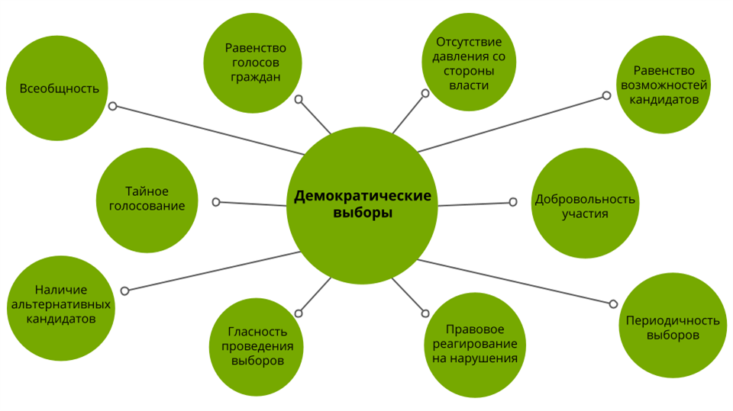

Однако даже в демократических государствах избирательное право ограничено рядом положений, которые, как мы знаем, именуются цензами.

**Избирательный ценз — устанавливаемые национальным законодательством ограничения избирательных прав граждан.**

**Ценз гражданства**предполагает закрепление как **активного** (право избирать), так и **пассивного** избирательного права (право быть избранным) исключительно за гражданами государства.

*Пример:*

*в Российской Федерации кандидат в Президенты РФ, равно как и кандидаты, участвующие в выборах в каждую из палат Федерального Собрания РФ, не имеют права обладать иностранным гражданством.*

**Возрастной ценз**устанавливает ограничения как в праве избирать, так и в праве быть избранным.

*Пример:*

*так, приобретение активного избирательного права в Российской федерации связано с достижением*18*-летнего возраста. Также существует ряд возрастных ограничений при приобретении пассивного избирательного права. Так, кандидат на пост Президента РФ должен быть не моложе*35*лет, в Совет Федерации — не моложе*30*лет, в Государственную Думу — не моложе*21*года. Кроме того, законодательством субъектов РФ могут быть установлены возрастные ограничения (не более*21*года) при выдвижении своей кандидатуры на выборах в органы местного самоуправления и органы государственной власти субъекта РФ. Установление возрастного ценза в отношении максимального возраста кандидата не допускается.*

**Ценз оседлости**обязывает кандидатов проживать в местности, где проводятся выборы, в течение определённого времени.

*Пример:*

*так, кандидат в Президенты РФ должен постоянно проживать в Российской Федерации не менее*25*лет, а кандидат, избираемый в состав Совета Федерации от органов государственной власти субъекта РФ, должен прожить на его территории не менее*5*лет. Иные случаи установления ценза оседлости действующему российскому законодательству неизвестны.*

3. Референдум

**Референдум** — это всенародное голосование по важному государственному вопросу.

*Пример:*

*первый в истории России референдум прошёл*17*марта*1991*года по вопросу о том, нужен ли РСФСР пост президента. Среди принявших участие*69,85*% граждан поддержали идею, а через три месяца,*12*июня*1991*года, первым президентом РСФСР был избран Борис Николаевич Ельцин.  
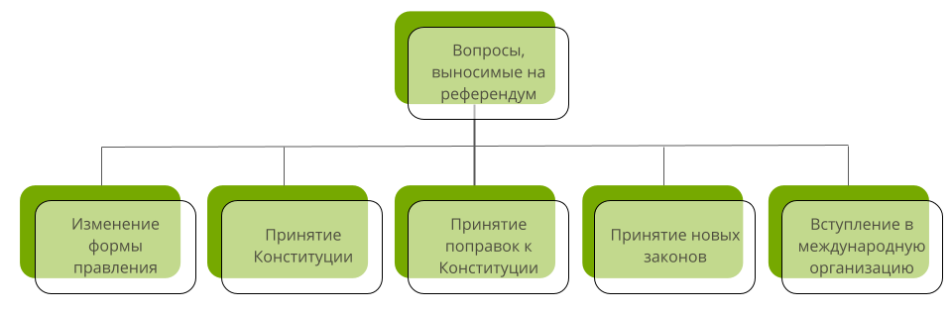  
Решение, вынесенное на референдум, является принятым, если за него проголосовало большинство граждан, принявших участие в голосовании.*

**Несмотря на то, что референдум является одним из инструментов прямой демократии, он имеет много недостатков, среди которых можно отметить**:  
*•*велико числоне участвующегов референдуменаселения; *•*решение может бытьпринято даже при условии незначительного перевеса голосов;• отсутствиевозможности у граждан вноситьпоправки в текстбюллетеня;• результатыголосования не всегда отображают общественное мнение, так как оно подверженосильным колебаниям.

*Пример:*

*обращаясь к истории, можно с уверенностью сказать, что проведение референдума стало излюбленной формой легитимизации власти и принимаемых ею решений в условиях построения антидемократических режимов, таких как режим Бенито Муссолини в Италии или Адольфа Гитлера в Германии, равно как и других диктаторских режимов*XX*— начала*XXI*века. Фальсификация итогов голосования позволяет создать образ всенародной поддержки, равно как и переложить ответственность за принимаемые решения на всё население страны.*

4. Влияние СМИ на политическую жизнь общества

Как мы делаем политический выбор? Исходя из чего мы определяем свои политические предпочтения в период избирательной кампании? Из каких источников мы узнаём о событиях, имеющих важное значение для общества и государства? Верно, во всём этом нам помогают разобраться средства массовой информации.

**Средства массовой информации — это социальный институт, осуществляющий сбор, передачу и распространение информации среди широких масс населения.**

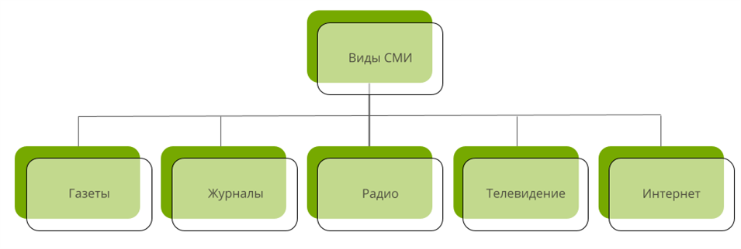  
Какие функции выполняют средства массовой информации в политической жизни общества?

***• Информирование населения о событиях политической жизни:***  
именно с помощью различных средств массовой информации мы и узнаём о событиях политической действительности, программах политических партий и кандидатов.  
***• Осуществление обще­ственного контроля за действиями власти:***  
СМИ могут дать не только моральную оценку событиям, опираясь на силу общественного мнения, но и правовую характеристику действиям политических лидеров.  
***• Образование и социализация граждан:***  
включение населения в политические отношения через его информирование и усвоение норм политической жизни.  
***• Выражение общественных интересов:***  
средства массовой информации являются одним из способов выявления наиболее значимых социально-экономических проблем, существующих в обществе, а также инструментом представления различными социальными группами своих политических целей и убеждений.   
***• Формирование общественного мнения:***  
СМИ, освещая события политической действительности, сопровождают их определёнными оценками и комментариями, что оказывает влияние на восприятие происходящего.

Вместе с тем стоит учитывать, что роль СМИ в политической системе общества изменяется в зависимости от установленного в государстве политического режима.

Средства массовой информации имеют разное значение в демократическом и антидемократическом режимах. Так, в демократическом государстве на СМИ возложена обязанность общественного контроля за деятельностью как отдельных политических лидеров, так и политических партий в целом — таким образом, они представляют собой «четвёртую» ветвь власти.

*Пример:*

*отставка Президента США Ричарда Никсона в*1974*году в связи с освещением событий в СМИ по так называемому «Уотергейтскому скандалу», связанному с установкой прослушивающих устройств в ходе избирательной компании*1972*года в штабе его оппонента от Демократической партии Джорджа Макговерна.*

В государствах с антидемократическим режимом СМИ являются инструментом пропаганды и легитимизации власти, равно как и принимаемых ею решений.

*Пример:*

*так, Адольф Гитлер использовал СМИ как инструмент убеждения мирового сообщества в правдивости нападения на Польшу*1*сентября*1939*года в силу того, что Польша первой атаковала Германию, захватив радиостанцию в городе Глайвиц*31*августа*1939*года.*

5. Абсентеизм и нелегальные формы политического участия

В каждом обществе в большей или меньшей степени имеет место уклонение от участия в политической жизни. Альтернативой политическому участию является абсентеизм.

**Абсентеизм — уклонение от участия в политической жизни государства по причине отсутствия интереса к политике.**

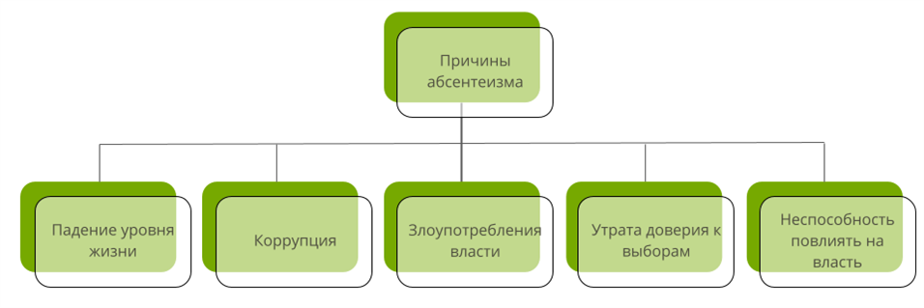

**Последствия абсентеизма**  
Уклонение от участия в политической жизни создаёт дистанцию между властью и населением. Подобная ситуация приводит к отсутствию возможности построить диалог с выяснением проблем, существующих в обществе, способов их преодоления. В обществе складывается мнение, будто нет возможности изменить существующую политическую действительность с помощью узаконенных форм политического участия.

Радикализация настроений и подталкивает население к нелегальным формам политического участия. Такая форма протестного участия, как уклонение от уплаты налогов, подрывает экономическую безопасность государства. Уличные протесты в виде несанкционированных массовых мероприятий ведут к индифферентному отношению к правовым нормам, установленным в обществе.

Крайней формой протестного участия можно с уверенностью считать насильственную смену власти путём государственного переворота. В данном случае без человеческих жертв уже не обойтись.

*Пример:*

*так,*25*октября*1917*года большевики, свергнув Временное правительство, пришли к власти, сформировав при поддержке и с одобрения*II*Всероссийского съезда Советов социалистическое правительство под руководством В. И. Ленина. Следом за Октябрьским переворотом Россия погрузилась в кровопролитную гражданскую войну, сопряжённую с иностранной интервенцией, жертвами которой, по современным оценкам, стало от*10*до*17*млн человек; около*2*млн человек, не разделявших взглядов новой власти, предпочли покинуть страну.*

Партии и движения

1. Партии

Гражданину в одиночку довольно тяжело повлиять на власть, даже в демократическом государстве. Поэтому, как и в любой сфере общества, граждане объединяются в группы, чтобы достичь общих целей совместными усилиями. Основной такой группой в политике является **политическая партия**.

**Политическая партия — это организованная группа лиц с общими взглядами на политическое устройство, стремящаяся к захвату политической власти и участию в ней.**

Деятельность партий в Российской Федерации регулируется федеральным законом «*О политических партиях*».

Партии создаются в форме некоммерческого юридического лица, проходят **государственную регистрацию**и только после этого допускаются к участию в выборах.

Любой дееспособный гражданин, достигший 18 лет, имеет право вступить в понравившуюся ему партию. Обычно члены партии платят денежные взносы, посещают собрания, могут участвовать в качестве кандидатов на выборах от партии, помогать своей партии в предвыборной гонке.

*Обрати внимание!*

Гражданин может одновременно быть членом только одной партии.

Виды партий

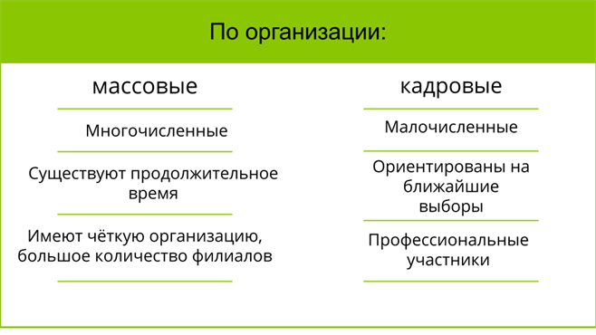

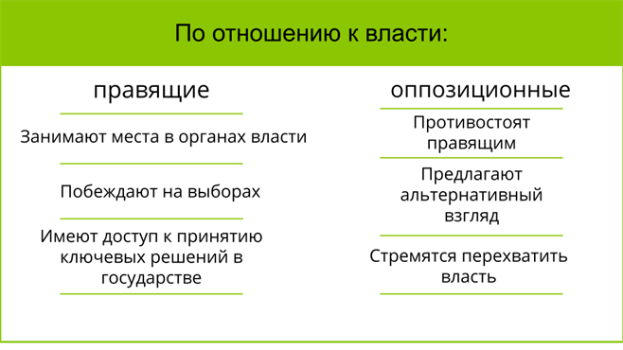

**Оппозиция — это политическое движение, противостоящее правящей власти и предлагающее альтернативный взгляд.**

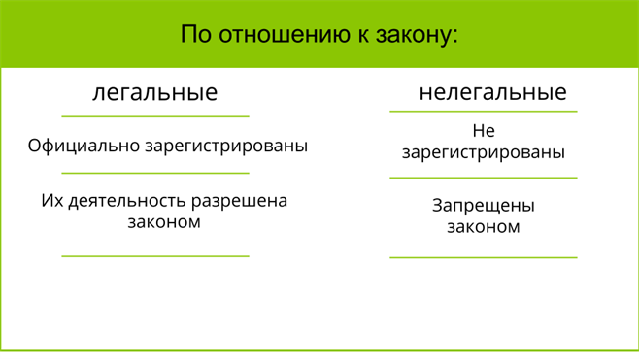

Ст. 9 федерального закона «О политических партиях» гласит:

*запрещаются создание и деятельность политических партий, цели или действия которых направлены на осуществление экстремистской деятельности.*

Ст. 13 Конституции РФ также запрещает:

*создание и деятельность общественных объединений, цели или действия которых направлены на насильственное изменение основ конституционного строя и нарушение целостности Российской Федерации, подрыв безопасности государства, создание вооружённых формирований, разжигание социальной, расовой, национальной и религиозной розни.*

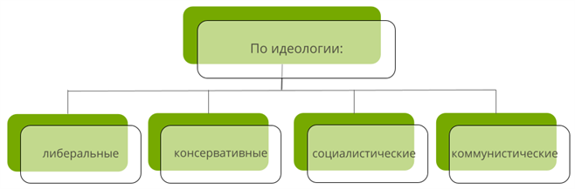

2. Общественно-политические движения

**Общественно-политическое движение — это массовое неформальное объединение людей, поддерживающее определённые изменения в обществе.**

Такие движения являются основой гражданского общества.

**Признаки общественно-политического движения**:

* неформальный характер;
* разнообразный социальный состав;
* отсутствие чёткой организации;
* непостоянство состава.

Существует огромное количество разнообразных общественно-политических движений в защиту прав человека, против жестокого обращения с животными, против дискриминации определённых групп, за проведение конкретных реформ, молодёжные, студенческие и другие.

**Основная цель движения** — добиться изменений в обществе путём воздействия на власть или самих граждан. У движения довольно разнообразные **методы** достижения своей цели: от митингов до проведения семинаров.

*Пример:*

*экологическое движение может предлагать проекты законов о переработке мусора, выступать против деятельности промышленных корпораций на митингах, проводить мероприятия и курсы по раздельному сбору отходов.*

3. Отличительные черты партии

Партии одновременно похожи и на общественные движения, и на клубы по интересам. Их объединяет принадлежность к **гражданскому обществу**. Однако именно партия среди всех институтов гражданского общества обладает рядом признаков, позволяющих ей играть важную роль в политическом процессе.

Признаки партии

1. **Многочисленность**. Минимальное количество членов партии — 500 человек.
2. **Формальность**. Партия имеет структуру: штаб, филиалы, руководящие органы, документы.
3. Наличие **общих взглядов на политику**и будущее государства среди членов партии.
4. Долговременные задачи и комплексный взгляд на будущее страны.
5. Главная цель партии — **завоевание власти**и участие в ней.

**Устав партии — это учредительный документ, определяющий структуру организации, порядок деятельности, права и обязанности участников.**

**Программа партии — это документ, в котором излагаются идеология партии, её цели и задачи, методы их достижения.**

Программа партии может освещать:

* предложение реформ;
* план развития страны;
* лозунги и принципы партии.

*Пример:*

*вот цитаты из программ разных партий РФ.*

# *В современных условиях партия считает необходимым установить власть трудящихся, народно-патриотических сил. Ответственность и здравый смысл в государственном управлении — это сейчас вопрос о будущем миллионов людей, о судьбе страны, о месте России в*XXI*веке.*

# 4. Роль политических партий и движений

Политические партии и движения — необходимые участники политического процесса. Именно они формируют**многопартийность**, что является важным признаком демократии. Благодаря работе партий поддерживается **политическая конкуренция**.

**Функции** и направления деятельности политических партий следующие:

* выдвижение и пропаганда политических идей;
* представление интересов граждан;
* объединение сторонников и привлечение их к участию в политике;
* участие в выборах, контроль за их проведением;
* выдвижение политических лидеров;
* политическое образование и социализация граждан;
* обеспечение политического диалога между властью и народом.

Ст. 3 федерального закона «*О политических партиях*»:

*политическая партия — это общественное объединение, созданное в целях участия граждан Российской Федерации в политической жизни общества посредством формирования и выражения их политической воли, участия в общественных и политических акциях, в выборах и референдумах, а также в целях представления интересов граждан в органах государственной власти и органах местного самоуправления.*

*развития человека и современного прогрессивного общества.*

# 5. Партии и движения в Российской Федерации

Совокупность всех партий страны создаёт **партийную систему**.

Выделяют следующие виды партийных систем.

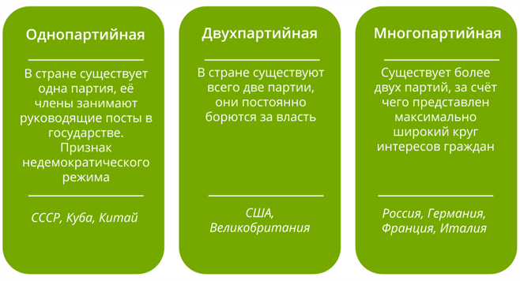

В РФ зарегистрировано более 30 [политических партий](https://minjust.gov.ru/ru/pages/politicheskie-partii/).

Партии в РФ начали формироваться и регистрироваться в 2000-х годах, а сейчас идёт их активное развитие.

Самыми известными и **массовыми партиями**РФ можно назвать:

* партию «Единая Россия» (правящая партия РФ);
* партию «КПРФ» (коммунистическая партия);
* партию «ЛДПР» (либерально-демократическая партия).

Также в Российской Федерации активно развиваются **молодёжные общественные движения**.

*Пример:*

*Ленинский коммунистический союз молодёжи Российской Федерации, Молодая гвардия, Евразийский союз молодёжи.*

Отношения между государствами

1. Межгосударственные отношения

Важным направлением политики любого государства является регулирование отношений с другими странами.

**Межгосударственные отношения — это часть международных отношений, где основными участниками являются государства, которые взаимодействуют в различных областях (политика, право, экономика, культура, образование, наука и др.).**

Главными принципами межгосударственного сотрудничества являются поддержка мира и международной безопасности, защита прав человека, народов и наций.

Официальными представителями государства на международной арене могут быть: президент, премьер-министр, министр иностранных дел, дипломаты и иные уполномоченные лица и организации. Они могут участвовать в процессе взаимодействия, сотрудничества и разрешения споров между участниками межгосударственных отношений. Одной из форм межгосударственных отношений является **са́ммит** (встречи и переговоры руководителей разных стран). Ежегодно представители двадцати крупнейших государств с наиболее развитой и развивающейся экономикой проводят саммит «Большой двадцатки».

В зависимости от принципов и целей внешней политики отдельных стран отношения между государствами могут развиваться по-разному. Это может быть сотрудничество или соперничество, которое приводит к межгосударственным конфликтам.

2. Межгосударственные конфликты

**Межгосударственный конфликт — это прямое или косвенное столкновение интересов государств, которое характеризуется их взаимными претензиями и открытым противостоянием друг другу вплоть до вооружённых столкновений и войн.**

Межгосударственные конфликты происходят из-за несовпадения национально-государственных интересов.

*Пример:*

*«холодная война» между СССР и США во второй половине*XX*века. Её причиной стали противоречия между двумя моделями общества — социалистической и капиталистической. Она привела к длительной конфронтации и «гонке вооружений».*

В основе межгосударственных конфликтов могут быть разные причины:

* стремление государств к политическому или экономическому господству в регионе или мире;
* территориальные споры;
* национальное порабощение или национальное освобождение;
* неравномерное распределение природных ресурсов.

Иногда влияние на возникновение межгосударственного конфликта могут оказать личные взаимоотношения между лидерами стран.

3. Способы решения межгосударственных конфликтов

Межгосударственные конфликты разрешаются по-разному. Одни из них — мирно, путём переговоров. Другие носят непримиримый характер и приводят к вооружённым столкновениям и войнам. В разные периоды истории соотношение между силовыми и несиловыми методами разрешения межгосударственных конфликтов менялось.

В настоящее время одним из важнейших способов решения межгосударственных конфликтов являются **переговоры** (коммуникация между сторонами). Их задачей является мирное урегулирование конфликтной ситуации между странами. Переговоры закрепляются подписанием договора. Они позволяют сократить использование силовых методов и средств. Количество переговоров по разным конфликтным вопросам увеличивается с каждым днём. Их проводят в экономической, экологической, социально-политической, научно-технической и иных сферах.

К способам решения межгосударственных конфликтов можно отнести **посредничество**. В таком случае третья сторона (государство, международная организация) оказывает всестороннюю помощь в урегулировании ситуации. Посредничество может быть организовано только с согласия всех конфликтующих сторон.

Вопросами предупреждения и решения межгосударственных конфликтов занимаются различные **международные организации**: Организация Объединённых Наций, Организация по безопасности и сотрудничеству в Европе, Совет Европы и другие.

*Источники:*

4. Международные организации

В настоящее время в мире существует множество международных организаций, которые регулируют отношения между государствами на разных уровнях.

**Международные организации — это объединения государств или негосударственных организаций (ассоциаций), которые созданы для достижения общих целей и действуют на постоянной основе.**

Цель их создания заключается в решении задач в различных областях:

* политической (ОБСЕ);
* военной (НАТО);
* научной (Европейское космическое агентство);
* экономической (ЕС);
* финансовой (МВФ);
* социальной (МОТ).

Некоторые из организаций регулируют отношения между государствами практически во всех сферах (ООН, СНГ).

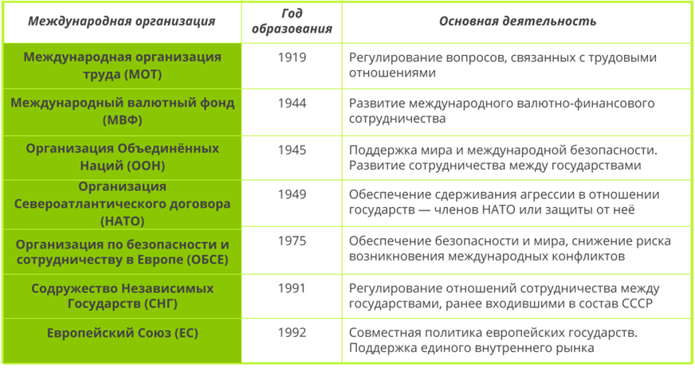

Международная организация учреждается на основе договора и имеет свою определённую организационную структуру (штаб-квартира, члены-участники, вспомогательные органы).

Все международные организации можно разделить на международные **межправительственные** (межгосударственные) организации и международные **неправительственные** (негосударственные, общественные) организации.

Международные организации играют важную роль в своевременном решении межгосударственных проблем и конфликтов. Они выступают в качестве посредников между государствами, способствуют сближению народов из разных стран.